Парабельская средняя общеобразовательная школа имени Н.А. Образцова

Зоологические дисциплины

Учебно-терминологический словарь

Автор словаря: Галимов Владислав Николаевич
учитель биологии

Парабель 2008

Название словаря: Зоологические дисциплины
Автор словаря: Галимов Владислав Николаевич, учитель биологии Парабельской средней общеобразовательной школы имени Н.А. Образцова

Пояснительная записка

Словарь «Зоологические дисциплины» является учебно-терминологическим словарем, включающим в себя названия и краткое определение наиболее важных дисциплин, входящих в состав комплексной зоологической науки. Часть указанных терминов носит междисциплинарный характер (биогеоценология, биотехнология и т.п.) – науки или отрасли науки, для которых объектом изучения кроме животных служат и другие организмы и надорганизменные системы.
Цель словаря: создание представления о зоологии в частности и о биологии вообще как о комплексной науке, включающей достаточно большое число различных научных дисциплин.
Словарь «Зоологические дисциплины» используется, прежде всего, при изучении авторского спецкурса «Физиология, планы строения и сравнительная морфология животных», созданного для обучающихся 10-11 классов. Особенно важным является использование этого словаря при изучении раздела "Планы строения и сравнительная морфология", который рассматривает основные таксономические единицы животного царства с точки зрения филогенетических отношений.
Также словарь «Зоологические дисциплины» используется в 7 классе общеобразовательной школы при изучении различных тем раздела «Животные» школьного курса биологии («Современная зоология»; «Многообразие животных»; «Биоценозы»); в 10 классе при изучении раздела «Общая биология» («Краткая история развития биологии», «Методы исследования в биологии», «Уровни организации живой материи»).
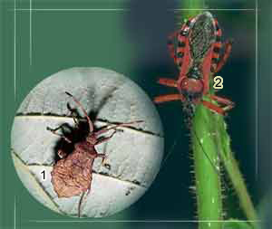
Акарология- раздел зоологии, изучающий клещей.

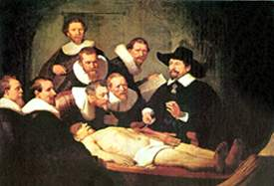
Анатомия – одна из частных наук морфологии, изучающая строение и соотношение органов, а также их развитие. Сравнительная анатомия изучает строение и эволюцию органов животных путем сопоставления и выявления их сходства и различия.


Антропология – наука, изучающая человека: положение в ряду органических существ, происхождение, древние и современные формы и типы, морфологические, физиологические и другие особенности.

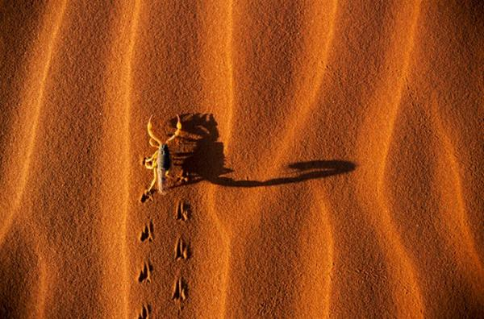
Арахнология – раздел зоологии, изучающий паукообразных.

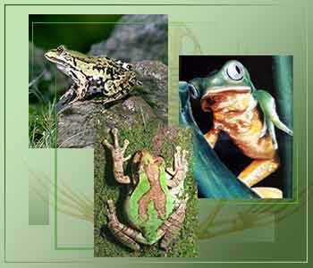
Батрахология - отрасль зоологии, изучающая земноводных.

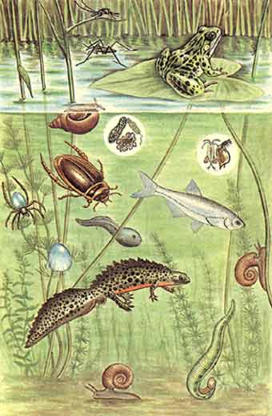
Биогеоценология - наука, изучающая структуру и функционирование биогеоценозов, а также их совокупность - биогеоценотический покров земли в целом и отдельных регионов.

Биометрия - совокупность методов и приемов математической обработки и анализ массовых количественных показателей измерений признаков организмов, а также их экологических особенностей.
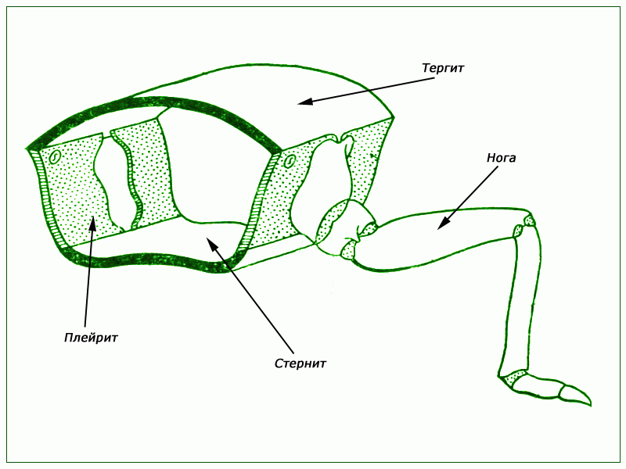
Биомеханика - раздел физиологии, изучающий развитие, строение и деятельность двигательного аппарата животных.

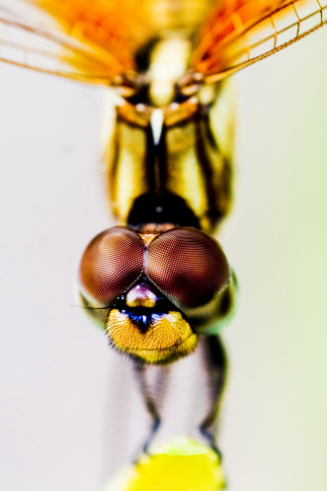
Бионика - наука, комплексно изучающая принципы действия живых систем с биологической, физической и химической точек зрения для последующего моделирования и применения их в технике, например, использование принципа фасеточного глаза насекомого для создания приборов, определяющих скорости движения самолетов, системы ультразвуковых импульсов летучих мышей в радиолокации.

Биотехнология - использование живых организмов и биологических процессов в производстве. Например, применение микроорганизмов в хлебопечении, сыроварении и т.д.; получение биологически активных веществ (антибиотиков, ферментов, гормональных препаратов), белковых кормовых добавок.

Биофизика – наука о физических и физико-химических явлениях, протекающих в клетках и тканях живых организмов, а также о действии физических факторов на организм. Изучает кинетику молекулярных процессов, лежащих в основе биологических явлений: роста, клеточного деления, биохимических превращений в живой цитоплазме.
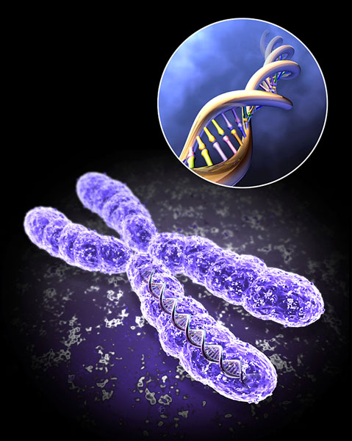
Биохимия – наука о химическом составе живой материи и химических процессах в живых организмах.

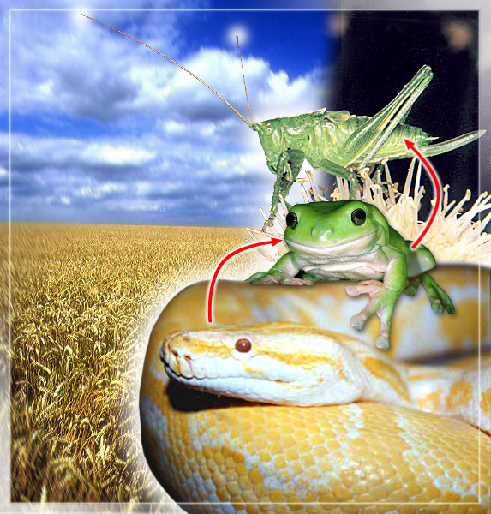
Биоценология - наука, изучающая биоценозы.

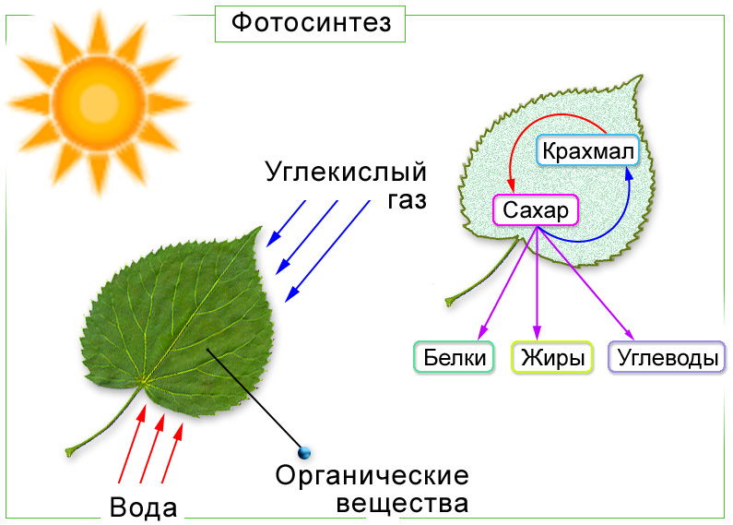
Биоэнергетика – раздел биологии, изучающий совокупность процессов преобразования солнечной энергии биологическими системами биосферы на разных уровнях.

Гелиобиология - раздел биологии, изучающий влияние солнечной активности (11-летних и более длительных циклов) на протекание биологических явлений в биосфере. Например, установлена зависимость интенсивности процессов фотосинтеза, различных биологических ритмов и других явлений, имеющих большое значение для экологии, сельского хозяйства и т.д., от солнечной активности. Основоположником гелиобиологии считается советский ученый А.Л. Чижевский, научно обосновавший это явление в 1915 году.

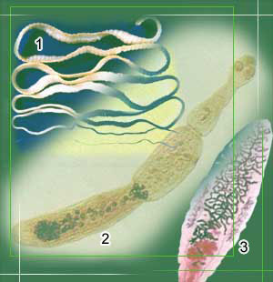
Гельминтология - наука о паразитических червях - гельминтах. Изучает их строение, систематику, жизненные циклы, разрабатывает меры борьбы с ними.

Генеалогия – совокупность сведений о происхождении особи или группы особей животных либо растений. Генеалогические данные имеют большое значение в селекционной работе.
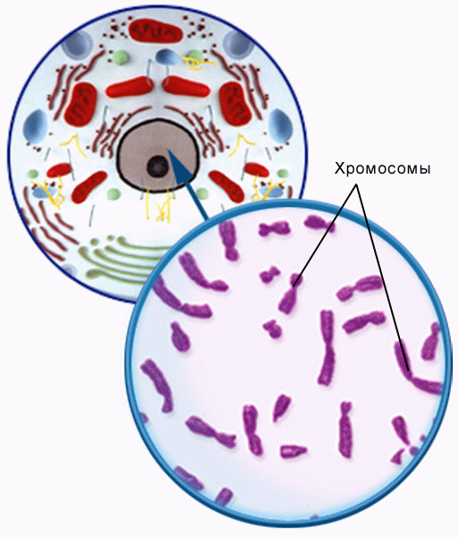
Генетика - наука о наследственности и изменчивости живых организмов.

Генетика поведения – раздел генетики, изучающий наследственные, генетически детерминированные функции нервной системы. Применение генетических методов позволяет понять характер наследственной передачи поведенческих особенностей, углубляет понимание индивидуального развития цепи поведенческих реакций, дает возможность вычленить влияние среды на формирование поведения в пределах возможностей генотипа.
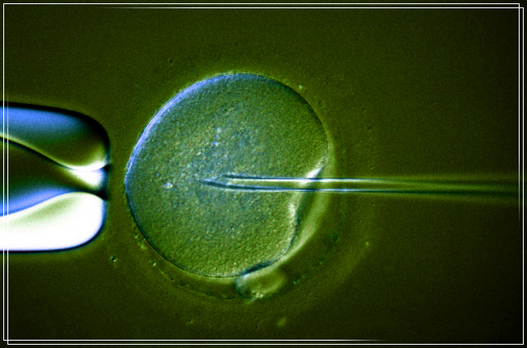
Генетическая инженерия, генная инженерия – раздел молекулярной генетики, сформировавшийся в 1972 году; изучает возможности создания новых комбинаций генетического материала, способных размножаться в клетке-хозяине и синтезировать конечные продукты обмена.

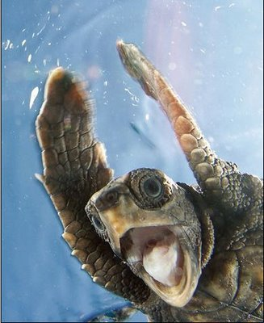

Герпетология - раздел зоологии, изучающий пресмыкающихся и земноводных.

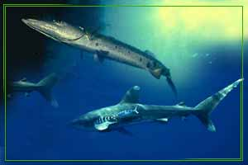
Гидробиология - наука о жизни в воде, о водных организмах и биологических процессах,
совершающихся в воде.

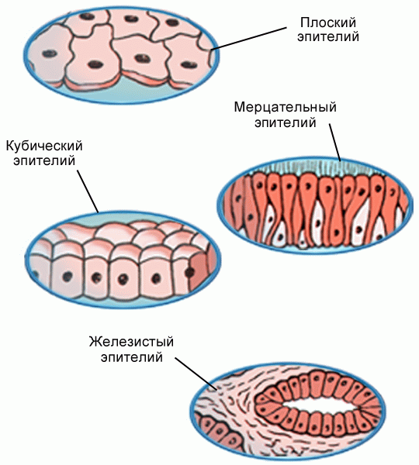
Гистология - частная дисциплина морфологии, изучающая строение, происхождение и развитие тканей и органов животных и человека.


Дарвинизм - материалистическая теория эволюции органического мира, учение о закономерностях его развития, изложенное Ч. Дарвином (1809 – 1882) в его основном труде «происхождение видов путем естественного отбора…» (1859) и развитое в последующем многими учеными. Движущими силами эволюции Дарвин считал наследственную изменчивость и естественный отбор. Он впервые установил, что центральным ядром эволюционного процесса являются не отдельные особи, а виды и внутривидовые группировки, что организмам любого вида свойственна борьба за существование, складывающаяся из их взаимодействия с абиотическими и биотическими факторами внешней среды и внутривидовой конкуренции; что неизбежным результатом наследственной изменчивости и борьбы за существование является естественный отбор, а результатом последнего – видообразование, дивергенция и прогрессивная эволюция. Современный дарвинизм продолжает творчески развиваться на основе достижений всех направлений биологической науки.
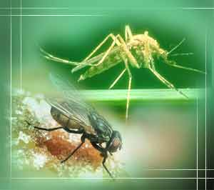
Диптерология - отдел энтомологии, изучающий двукрылых насекомых.

Естествознание - совокупность наук о природе. Включает биологию, химию, физику, палеонтологию, географию, геологию, минералогию, механику, астрономию и другие науки о живой и неживой природе.
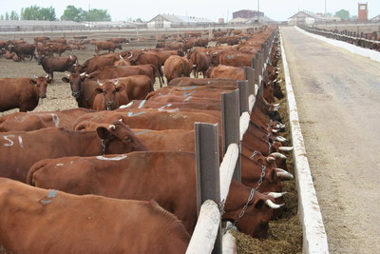
Животноводство – отрасль сельского хозяйства, которая занимается разведением животных, увеличением их поголовья и повышением продуктивности. Включает молочное и мясное скотоводство (разведение крупного рогатого скота), свиноводство, овце - и козоводство, птицеводство, коневодство, мулопроизводство, ословодство и верблюдоводство, оленеводство (разведение и хозяйственное использование одомашненного северного оленя) и пантовое хозяйство, звероводство и кролиководство, собаководство (служебное, включая ездовое и пастушье, охотничье и декоративное), шелководство и пчеловодство, а также рыбоводство.

Звероводство – отрасль животноводства, занимающаяся разведением ценных пушных зверей. На зоофермах разводят норку, серебристо-черную лисицу, голубого песца, нутрию и других животных – в основном в клетках, где содержатся взрослые звери и молодняк. Применяется также полувольная форма звероводства – при разведении нутрии (молодняк летом выпускают в водоемы) – и островная – при разведении голубых песцов (зверей в вольном состоянии, но, подкармливая, содержат на острове).
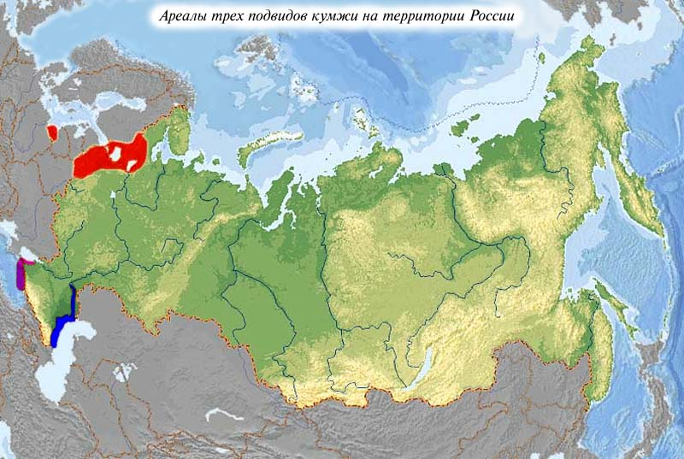
Зоогеография, география животных - наука о закономерностях распространения животных и их сообществ на земном шаре. Тесно связана с другими зоологическими, а также с рядом ботанических, геологических и географических наук, т.е. является наукой комплексной. Вместе с географией растений составляет биогеографию.

Зоогигиена - наука об охране здоровья животных.

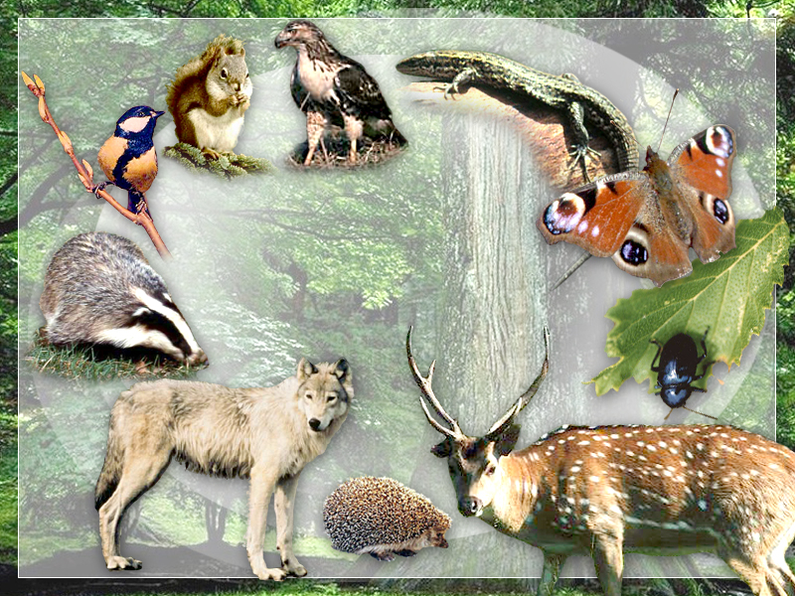
Зоология - система наук, изучающая животный мир, его многообразие, строение связь со средой обитания, закономерности индивидуального и исторического развития. Зоология делится на ряд дисциплин - систематику, морфологию, физиологию, эмбриологию, генетику, экологию, филогению, этологию, зоогеографию, палеозоологию. По объектам исследования зоология разделяется на протозоологию, зоологию беспозвоночных, зоологию позвоночных и более дробно - на гельминтологию, малакологию, карцинологию, энтомологию, ихтиологию, герпетологию, орнитологию, маммологию и др.
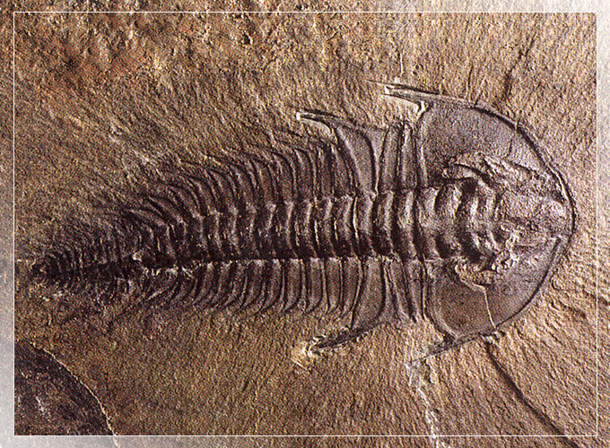
Зоопалеонтология - наука об ископаемых животных – то же, что палеозоология.

Зоопатология - наука о болезнях животных.

Зоопсихология - наука о психике животных, ее происхождении и развитии в процессе эволюции. Основы зоопсихологии заложены в XIX – начале XX века в трудах Ж.Л. Бюффона, Ж.Б. Ламарка и Ч. Дарвина; в России – К.Ф. Рулье и В.А. Вагнера. Современная зоопсихология тесно связана с возникшей в XX веке этологией, а также с экологией, нейрофизиологией, физиологией высшей нервной деятельности. Важно прикладное значение зоопсихологии для медицины, животноводства, охраны животного мира, акклиматизации и одомашнивания диких животных.
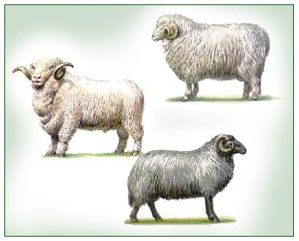
Зоотехника, зоотехния - наука о разведении, содержании и использовании сельскохозяйственных животных, научная основа животноводства.

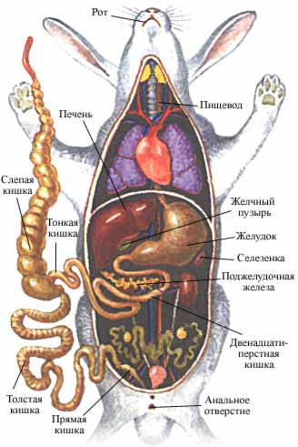
Зоотомия – наука о внутреннем строении животных, частная анатомия.

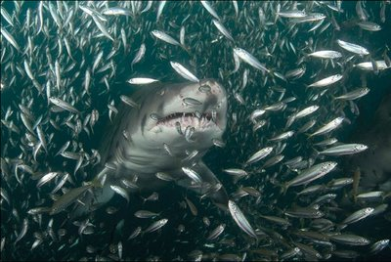
Ихтиология – отрасль зоологии, изучающая рыб.

.

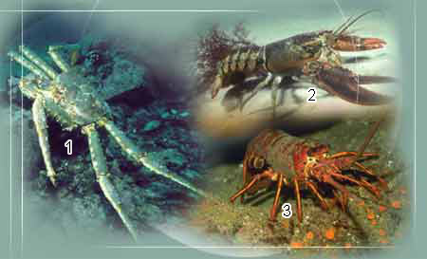
Карционология – раздел зоологии, изучающий ракообразных.
.

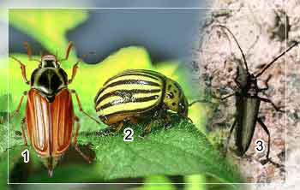
Колеоптерология – раздел энтомологии, изучающий жуков.

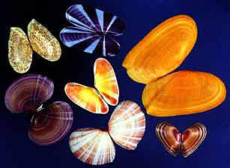
Конхиология – отдел малакологии, изучающий раковины моллюсков.
.


Космическая биология – отрасль биологии, изучающая действие факторов космического пространства на живые организмы. Задачей космической биологии является разработка методов и средств обеспечения жизнедеятельности в условиях космического полета.

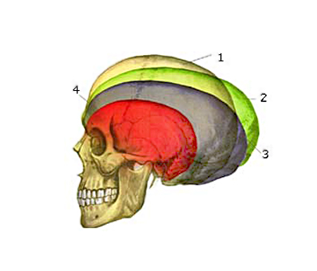
Краниология – раздел морфологии, изучающий строение черепа.

Криобиология – раздел биологии, изучающий влияние низких и сверхнизких температур на живой организм.

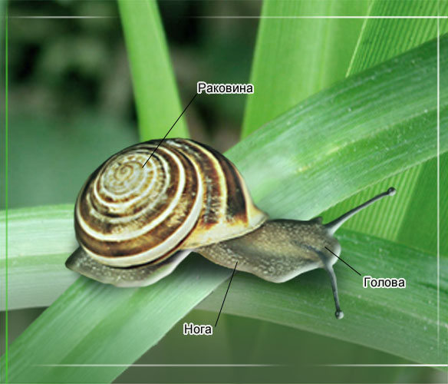
Малакология, малакозоология – раздел зоологии, изучающий моллюсков.

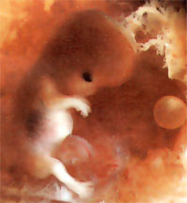
Механика развития - одно из направлений науки об индивидуальном развитии организма (онтогенез), стремящееся путем эксперимента установить влияние тех или иных факторов на формообразовательные процессы.

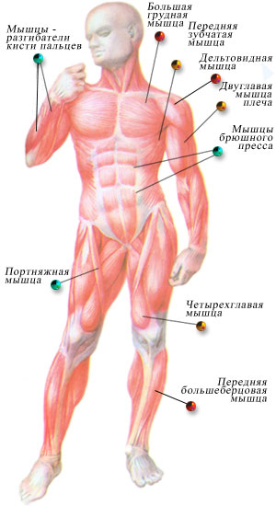
Миология – раздел анатомии, изучающий мышцы.

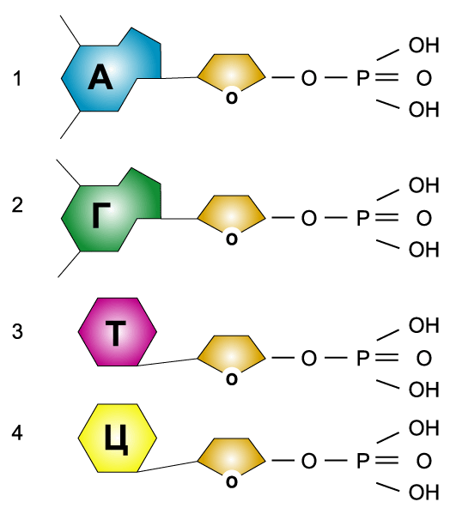
Молекулярная биология – раздел биологии, изучающий жизнь во всех ее проявлениях на молекулярном уровне. Сформировалась после 1953 года в связи с установлением Дж. Уотсоном и Ф. Криком пространственной структуры молекулы ДНК.

Морфология животных – раздел зоологии, изучающий форму и строение животных организмов в индивидуальном и историческом развитии. Объединяет анатомию, гистологию, эмбриологию, цитологию.
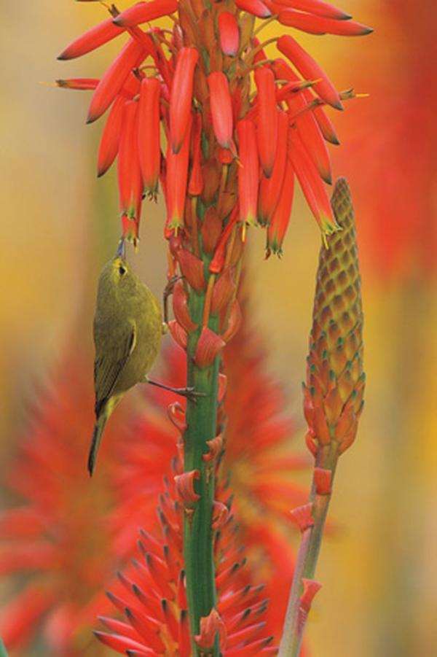
Орнитология – отрасль зоологии, изучающая птиц.

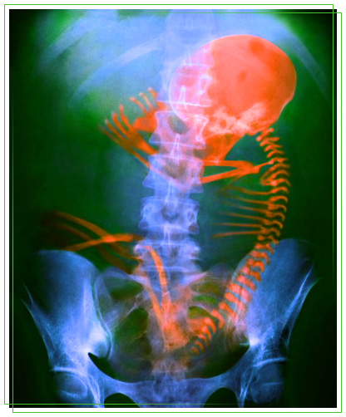
Остеология – раздел анатомии, изучающий костный скелет.

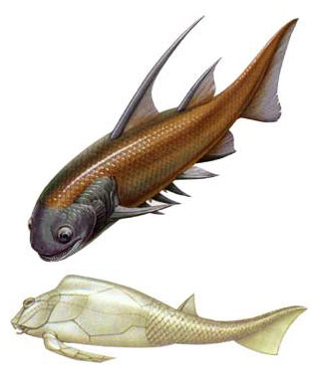
Палеозоология, зоопалеонтология – часть палеонтологии, изучающая вымерших животных, известных в настоящее время лишь в виде ископаемых остатков.

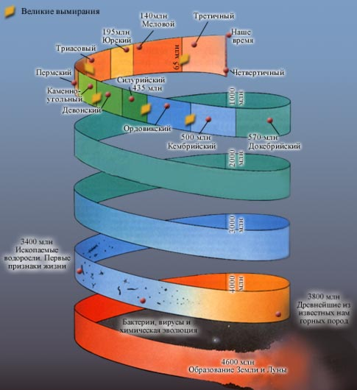
Палеонтология – наука об ископаемых организмах. Включает в себя палеоботанику и палеозоологию.

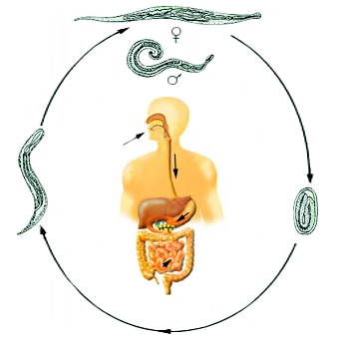
Паразитология – комплексная биологическая наука, изучающая явление паразитизма, строение паразитов, их приспособление к специфическим условиям существования, жизненные циклы и разрабатывающая основы борьбы с ними.

Патология – наука, изучающая болезненные процессы в организме.

Проморфология – раздел морфологии, изучающий общий план строения животного, его симметрию и расположение отдельных частей.
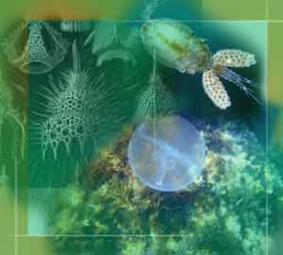
Протистология – отдел биологии, изучающий одноклеточные организмы.

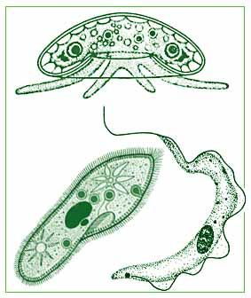
Протозоология – раздел протистологии и зоологии, изучающий одноклеточных животных – простейших.

Радиобиология – наука, изучающая действие радиоактивных излучений на животные и растительные организмы.

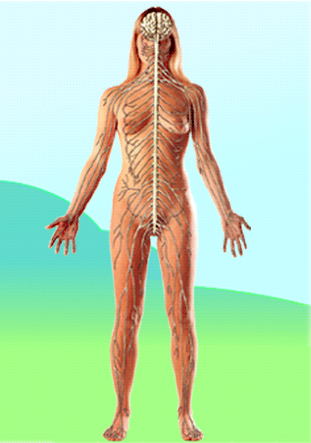
Рефлексология – направление в зоопсихологии XX века, изучающее рефлексы головного мозга.

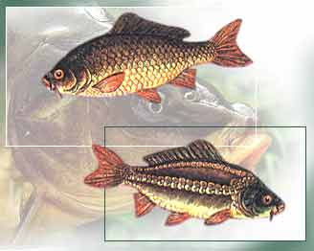
Рыбоводство – отрасль животноводства, организующая на базе естественных и искусственных водоемов рыбные хозяйства. Занимается разведением ценных видов рыб.

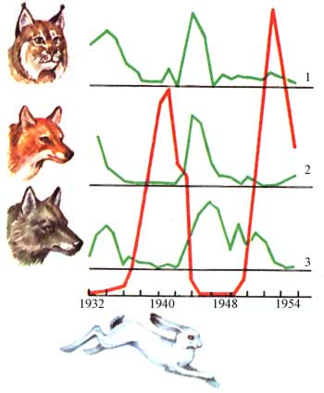
Синэкология – раздел экологии, изучающий пути формирования и развития, структуру и динамику, взаимодействие с физико-химическими факторами среды, энергетику, продуктивность многовидовых сообществ организмов (биоценозов). Синэкологические исследования направлены на изучение сложного комплекса взаимосвязанных организмов. Синэкология рассматривает с качественной и количественной стороны каждый компонент биоценоза во взаимодействии друг с другом и с неживой природой, что в конечном итоге позволяет определять характер круговорота веществ и потока энергии в биогеоценозе и биосфере в целом.
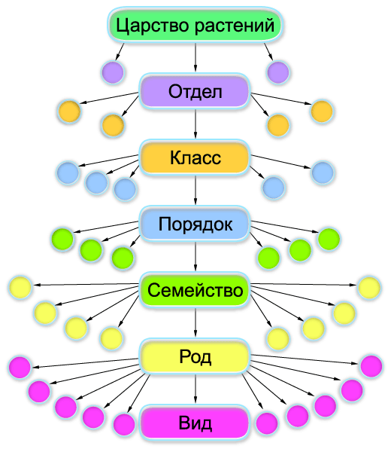
Систематика - наука, разрабатывающая классификацию организмов, закономерности распределения их по систематическим категориям, отражающим родственные взаимоотношения между видами и их группами.

Спланхнология - часть анатомии, изучающая внутренние органы.

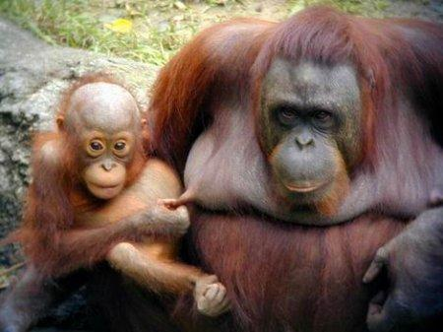
Териология – раздел зоологии, изучающий млекопитающих; то же, что маммалогия.

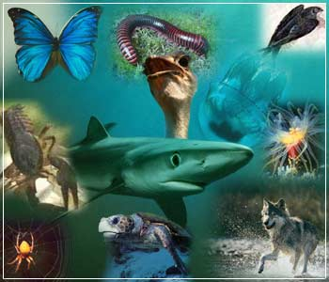
Фаунистика – раздел зоогеографии, занимающийся изучением фаун, их систематической, географической и генетической структуры.


Фенология – наука о сезонных явлениях живой природы.

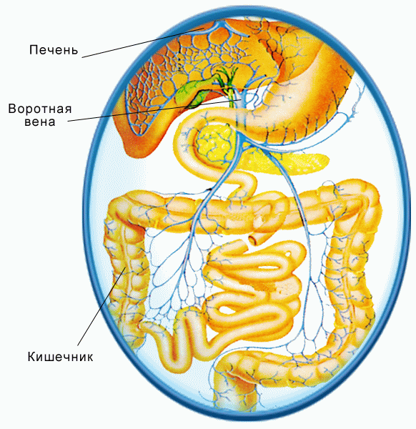
Физиология - наука о функциях живого организма, о процессах протекающих в нем (дыхание, пищеварение, выделение и т. д.), и об обмене веществ между организмом и внешней средой.

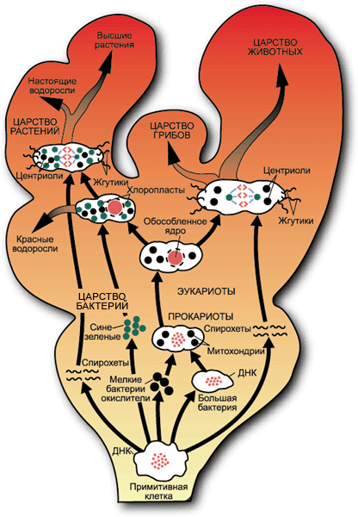
Филогенетика, филогения – учение о происхождении и путях эволюции отдельных видов и систематических групп, а также органического мира в целом, наука о филогенезе.

Хорология - раздел биогеографии, изучающий закономерности размещения организмов и их сообществ в пространстве.

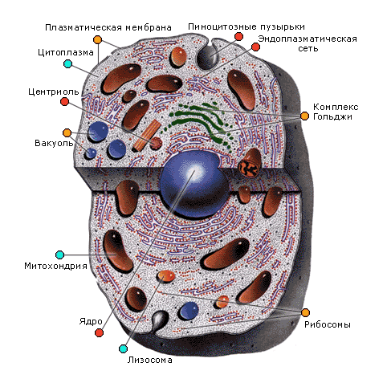
Цитология - наука о строении и деятельности клеток; часть гистологии.

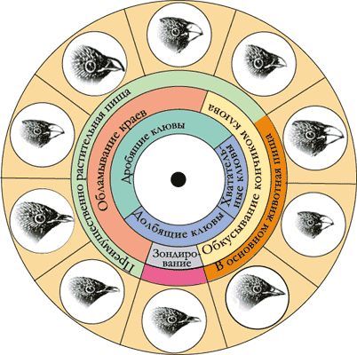
Эволюционные учение - учение об историческом развитии органического мира. Научно обосновывает изменчивость видов, выясняет условия, причины и закономерности развития органического мира – от появления жизни до настоящего времени. Впервые эволюционная теория была предложена Ж.Б. Ламарком в работе «Философия зоологии» (1809). В основу современного материалистического эволюционного учения положена эволюционная теория Ч. Дарвина, разработанная в труде «Происхождение видов путем естественного отбора…» (1859).
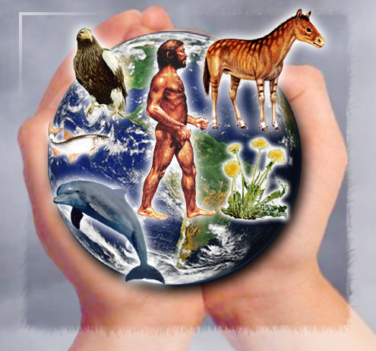
Экология - наука о взаимоотношениях организмов между собой и окружающей средой. Изучает организацию и функционирование надорганизменных биологических макросистем различных уровней: популяций, биоценозов, биогеоценозов (экосистем) и биосферы с учетом изменений, вносимых в среду деятельностью человека. Термин «экология» введен Э. Геккелем в 1866 году. Современная экология вследствие усиливающегося воздействия человека на биосферу все глубже проникает в другие науки о природе. Происходит «экологизация» естественных наук, устанавливаются все более прочные связи экологии с философией и социологией.

Эмбриология - наука о закономерностях индивидуального развития организма.

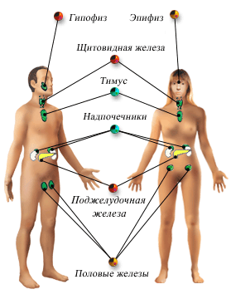
Эндокринология – наука, изучающая строение и функции желез внутренней секреции.

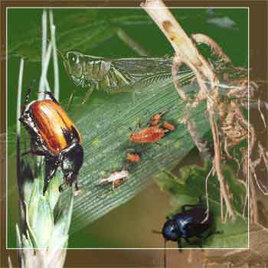
Энтомология - наука о насекомых, изучающая их строение, жизнедеятельность, а также роль в сельском хозяйстве и здравоохранения.

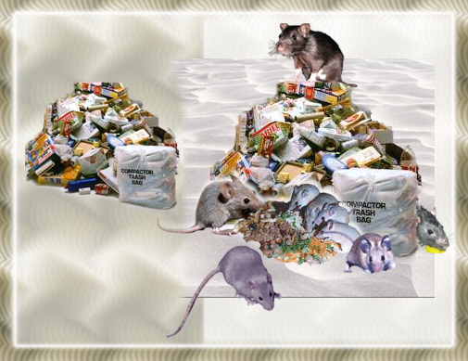
Эпизоотология - наука, изучающая массовые инфекционные заболевания животных – эпизоотии.

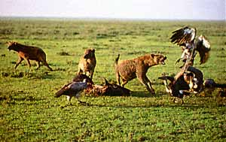
Этология – наука о поведении животных. Чем многообразнее контакты организма с окружающей средой, тем сложнее его поведение. Изменение поведенческих реакций животных в связи с изменением условий существования – первые шаги дальнейшей эволюции.

